Egipt – Moise si cele 10 porunci

Sharm el Sheikh – Sahara – Cairo – Piramide – Sfinx – Marea Rosie – Muntele Sinai – Dahab – Ras Abu Galum – Israel- Ierusalim – Petra
De la 345 € /pers/sejur
All Inclusive

date de plecare
26.08, 02.09, 09.09, 16.09, 23.09, 30.09, 07.10, 14.10, 21.10, 28.10, 04.11, 11.11

TARIfUL INCLUDE
- Transport avion Bucuresti – Sharm el Sheikh – Bucuresti
- 7 nopţi cazare cu All inclusive
- Transfer aeroport-hotel-aeroport
- Asistenta turística*

Tariful nu include
- Taxele de aeroport 95 €/pers
- Taxa de viza 25 €/pers
- Asigurarea medicala de calatorie
si asigurarea storno
- Intrarile la obiectivele turistice, alte taxe si cheltuieli personale.

B O N U S :
Excursie opţională
Dolphin Show gratuit (cu transfer inclus) pentru posesorii de SENIOR VOYAGE CLUB CARD

SENIOR VOYAGE este conceptul grație căruia cetățenii europeni de peste 55 ani (și nu numai) pot beneficia de un program complet pentru a-și petrece vacanța în cele mai variate destinații turistice, în perioada sezonului turistic redus octombrie-mai.
Ai intrat în Senior Voyage Club? Nemaipomenit! Înseamnă că poți pleca într-o vacanță premium la prețuri incredibil de mici.
Vei avea ocazia să vizitezi Europa si Africa și să împărtășești experiența ta cu alți seniori din toate colțurile Europei. Pentru ca totul sa fie ușor și accesibil, grupul de companii care activează sub umbrela Memento Holidays subvenționează și negociază costurile călătoriei, făcând produsul Senior Voyage unic pe piața din Europa.
Această inițiativă se încadrează în sfera așa numitului turism social, oferind ocazia tuturor să descopere lumea. Modul de obținere al SENIOR VOYAGE CLUB CARD, precum și regulamentul după care acesta funcționează este disponibil la adresa www.seniorvoyage.eu.
SENIOR VOYAGE CLUB CARD se acorda contra cost (25 euro/card) pentru a putea beneficia de avantajele cardului.

Bine de știut
- Avansul la înscriere este de minim 100 €/persoana, 50% cu pana la 2 luni inainte de plecare iar restul de plata cu 1 luna inainte de plecare.
- NU se accepta partaj
- ATENŢIE! Grupul NU VA AŞTEPTA turiştii care întârzie la îmbarcare.
- *Asistenta turistica este asigurata de reprezentantii din destinatie si include preluarea, insotirea si conducerea turistilor de la punctul de sosire spre locul de cazare sau spre vizitarea unui obiectiv turistic. Precum si suport la destinatie, pe durata sejurului, fiind in legatura directa cu organizatorul.

Sharm El Sheikh domina Stramtoarea Tiran a golful Aquaba de la inaltimea promontoriului pe care, odinioara, se intindea un modest sat de pescari. Astazi, aici e un colt de rai infloritor. Apele limpezi ale marii si o clima ce s-a abonat permanent la soare, pe de alta parte resorturile spectaculoase de 5 stele imbie calatorul dornic sa guste din experienta exotica si surprinzatoare mai la tot pasul a acestui loc.
Diversitatea spectaculoasa a faunei si florei marine, cromatica aproape stridenta a vietuitoarelor subacvatice, temperatura blanda a apei au contribuit toate la cresterea faimei acestei destinatii, pe drept supranumita “Paradisul scufundatorilor”.

Dincolo de dunele de nisip ale Desertului Sinai, se ascunde un cu totul alt taram, ce se lasa descifrat mai greu. Fii pregatit! Vei gasi locuri cu o istorie remarcabila care se intersecteaza irevocabil cu Vechiul Testament si faptele iesite din comun ale celui care a scris in piatra Legea Lui. Calcam pe urmele lui Moise, dar si ale altor personaje legendare care au marcat istoria si faima acestor locuri.
Hai sa le descoperim Impreuna!

Scurt tratat de Geografie si Istorie
Datorita pozitiei sale strategice, ocupand extremitatea sudica a Peninsulei Sinai, Sharm el Sheikh a devenit un punct de referinta pentru Marina Egipteana care si-a stabilit aici una dintre cele mai importante baze navale. Dupa razboiul de 6 zile din 1967, Egiptul cedeaza Sharm El Sheikh in favoarea Israelului, orasul schimbandu-si numele in Ofira. In perioada agitata intre anii 1967 si 1979, aici au fost organizate un numar important de conferinte internationale de pace. Reintrata in posesia Egiptului in 1979, regiunea cunoaste schimbari spectaculoase, fiind impartita in patru zone administrative guvernate de patru orase: Taba, Dahab, Nuweiba si Sharm El Sheikh.

Experienta culinara

Intr-o tara aflata la confluenta dintre Africa, Persia antica, lumea araba si Tara Sfanta, cu o mostenire culinara diversa si in care Nilul si apele marilor ofereau resursele cele mai de pret ale locuitorilor sai, bucataria egipteana iti propune o adevarata calatorie multi-culturala. Vei gusta preparate savuroase in care orezul, legumele si ierburile aromate au un dialog delicios cu fructele de mare, pestele, carnea rosie si cea de pasare. Nu te saturi niciodata de celebra paine plata numita Eish Masri, coapta si rumenita pe foc. Merita sa iti surprinzi papilele cu nota usor picanta a preparatelor traditionale precum Medames Ful, Koshari sau Molokheyya sau Meshaltet Fetir. Influenta bucatariei Mediteranei de Est se manifesta nonsalant prin diverse salate sau legume stropite generos cu ulei de masline si condimentate cu plante aromate. Iar falafelul, shaworma si kebabul sunt si aici la ele acasa.

Program excursii

Excursie gratuită
- Croazieră pe Marea Roşie - excursie opţională inclusă pentru posesorii de Senior Voyage Club Card.

Excursii optionale recomandate

- O zi cat 4 milenii – Cairo si Platoul Giza
Durată: aprox. 12 ore
Dupa zborul scurt si transferul de la aeroport la portile Muzeului Egiptean, timpul trece cat ai clipi. Insa, marea surpriza este faptul ca odata ce ai intrat in muzeu, iti dai seama ca ai calatorit cateva milenii in trecut si timpul nu mai poate fi perceput in minute sau ore, ci in epoci, secole si domnii de dinastii faraonice. Iata cateva repere importante ale muzeului: Camera Mortuara Regala, sala animalelor mumificate, sala cu tezaurul gasit in mormantul lui Tutankamon. Aici se afla si celebra masca de aur a “Faraonului Copil”. Atentie, intrarea la aceasta atractie se plateste extra. Dupa vizita la muzeu, ne retragem sa luam masa in Giza, pe terasa cu cea mai spectaculoasa vedere spre cele trei Piramide. Nu zabovim prea mult si pornim spre Platoul Giza, nerabdatori sa atingem cu propriile maini blocurile de piatra ale Piramidei lui Kheops. Cele trei piramide - atribuite faraonilor Kheops, Kephren si Mykerinos - sunt singurele dintre cele 7 minuni ale lumii antice care mai dainuie in ciuda celor 4 milenii trecute ce nu au razbit in a le stirbi frumusetea si perfectiunea geometrica. Din apropiere, le vegheaza Sfinxul, sfidand si el timpul si furnicarul de turisti. Si daca tot ai ajuns atat de aproape de celebrele morminte, ar fi pacat sa nu le vezi si in interior. Optional, ai putea vizita Muzeul Solar Barque cu a sa nava pregatita sa plece in ultima calatorie spre “Ra”. Inainte de a pleca spre aeroport, mai putem zabovi cateva minute sa gasim suvenirul perfect de daruit celor de acasa.

- Muntele Sinai / Muntele lui Moise
Durată: aprox. 1 zi
Pregatiti de drum, ne imbarcam seara in jurul orei 10 in parcarea din fata hotelului. Soseaua ce desparte in doua Desertul Sinai ne indruma spre poalele Muntelui lui Moise. Respiram aerul racoros al noptii si pornim pe cararea ce duce spre varf. Urcusul dureaza 2-3 ore, dar ne dozam puterile cu popasuri scurte si atingem varful chiar la timp pentru a vedea rasaritul de soare ce ne ofera un spectacol feeric, o proiectie cromatica a Peninsulei Sinai care-ti taie respiratia.
Coboram muntele anticipand cu emotie vizita la Manastirea Sf. Ecaterina unde se afla Capela Rugul Aprins, considerat a fi punctul in care Moise vazuse manifestarea divinitatii descrisa in Biblie drept Rugul Aprins. La doar cativa metri de Capela dainuie si astazi planta ce era invaluita de foc cand a zarit-o Moise. Rugul, se pare, ar fi fost mutat la cererea Sfintei Imparatese Elena in anul 330, iar in locul lui a fost ridicata Capela. Te afli pe Pamant Sfant, asa ca, inainte de a intra, va trebui sa lasi incaltarile in prag. Manastirea Sf. Ecaterina adaposteste o colectie impresionanta de obiecte de arta religioasa, celebrele manuscrise iluminate si icoane de o valoare nepretuita. Ne reintoarcem la hotelul din Sharm.
Tine cont ca aceasta excursie necesita o forma fizica buna, nefiind recomandat celor cu probleme medicale sau cardiacilor.

- Mănăstirea Sfânta Ecaterina şi oraşul de aur – Dahab
Durată: aprox. 8 ore
Pornim dimineata devreme. Desertul Sinai flancheaza sfidator soseaua, iar in departare putem zari formatiuni stancoase de o frumusete stranie. Ajungem in zona muntoasa unde ne intampina zidurile de piatra ce inconjoara vestita Manastire Sf. Ecaterina. Aici se afla Capela Rugul Aprins, ridicata pe locul in care Moise vazuse manifestarea divinitatii descrisa in Biblie drept Rugul Aprins. Manastirea Sf. Ecaterina adaposteste o colectie impresionanta de obiecte de arta religioasa, celebrele manuscrise iluminate si icoane de o valoare nepretuita. Dupa vizita la manastire luam masa intr-un hotel din apropiere, o buna ocazie sa schimbam impresii si sa ne minunam din nou de deliciile bucatariei egiptene.

NOTA
- Distributia camerelor la hotel se face de catre receptia acestuia; problemele legate de amplasarea sau aspectul camerei se rezolva de catre turist direct la receptie, asistat de ghidul local.
- Pentru anumite facilitati din hotel sau din camera, hotelierul poate solicita taxe suplimentare (minibar/frigider, seif etc.); in momentul sosirii la hotel, solicitati receptionerului sa va informeze cu exactitate asupra lor.
- Compania aeriană îşi rezervă dreptul de a modifica orarul de zbor.
- Agentia nu se obliga sa gaseasca partaj persoanelor care calatoresc singure
- Turistii se vor prezenta la aeroport cu 3 ore inainte de plecare. Limita de bagaj admisa – 1 bagaj de cala de 20 kg si unul de mana de maxim 10 kg.
- Excursiile opționale pot suferi modificări, iar programul concret, desfășurat pe zile, al excursiilor opționale se va primi la destinație.
- La frontiera este obligatorie detinerea unui pasaport valabil minim 6 luni de la retur.

Ziua continua, dupa preferinte, cu o sesiune de shopping sau o plimbare relaxanta pe strazile pline de viata ale orasului Dahab. Ne retragem la cartierul general din Sharm El Sheikh.

- Seara tematica “O mie si una de nopti ‘’ & cina in Sharm El Sheikh
Durată: aprox. 4 ore
Dupa cum ne lasa sa ghicim si tema acestei seri, spectacolul “O mie si una de nopti” de la Alf Leila wa Leila iti va stimula toate simturile, readucand la viata opulenta si grandoarea din palatele emirilor si seicilor arabi de odinioara. Intr-un decor ce-ti taie respiratia, un castel cu arhitectura desprinsa direct din povestile lui Aladin - pasaje de marmura, fantani arteziene, domuri si turnuri ce amintesc de minarete - vei face o incursiune in legendele si traditiile egiptenilor. Muzica aproape mistica a beduinilor, spectacolul de proiectii de lumini si sunet ce redau povestea grandorii faraonilor, dansul rotitor al dervisilor, inclestarea ritmata a dansatorilor cu bete (tahtib), dansul gratios al cailor arabi si, desigur, senzualitatea desavarsita a dansatoarelor din buric acompaniaza cina spectaculoasa de cinci stele. Te vei bucura de o seara cu totul speciala care se incheie la miezul noptii cand Seherezada te anunta ca ar fi timpul sa te retragi la hotel.
- Incursiune in Tara Sfanta * Ierusalim & Betleem
Durată: aprox. 24 ore
Calatoria spre “Pamantul Fagaduit” incepe dimineata devreme. Autocarele ne leagana pe drumul catre malul Marii Moarte. Trecem prin desert, via Eilat si Valea Arava. Ajungem la Marea Moarta si, inainte de a ne imbarca, luam micul dejun. Pe malul estic al celui mai sarat lac de pe Pamant ajungem in Israel. Pe drum ne asteapta locuri biblice si de insemnatate istorica: ruinele cetatii Masada, construita de Irod cel Mare, distrusa de romani in 70 (D.C.); apoi Ein Gedi, pustiul in care si-a gasit refugiul Regele David si unde a scris Psalmii; Qumran, unde au fost descoperite misterioasele Manuscrise de la Marea Moarta (150 IC - 68 DC); Ierihon, cel mai vechi oras din lume, fiind datat in jurul mileniului X (I.C). Coplesiti de emotie, zarim printre coroanele dese ale maslinilor de pe Muntele de Maslini Ierusalimul. Se vad Domul Stancii - aflat pe locul templului ridicat de Solomon - si Muntele Templului cunoscut sub numele ebraic Har haBáit, loc sacru atat pentru iudei, cat si pentru crestini. Apoi poposim langa Zidul Plangerii. Nu ai cum sa ignori energia acestui loc… credinciosi cu palmele atingand pietrele sacre isi spun rugaciunea cu smerenie… Urmatoarea oprire este la Mormantul Sfant, parcurgand celebra Via Dolorosa, (Drumul Crucii). Ne despartim de Ierusalim, dar nu inainte de a lua masa. Ultimul obiectiv, Betleem si Biserica Nasterii Domnului. Dupa aceasta vizita, e timpul sa ne intoarcem la punctul de frontiera de la Taba.

Vizita in Locurile Sfinte impune o tinuta decenta atat pentru femei cat si pentru barbati.
In perioada noiembrie - martie, iti recomandam sa ai haine caldurose.

- Oraşul Petra
Durată: aprox. 20 ore
Oare merita efortul sa te trezesti cu noaptea in cap ca sa traversezi desertul, apoi sa treci o mare si un canion, ca in final sa ajungi in fata unui munte? Iata o prima perspectiva care nu i-ar incanta pe multi dintre noi. Dar… hai sa schimbam o leaca perspectiva si sa revenim putin la ce avem de facut in aceasta zi superba! Dupa ce traversam desertul, navigam pe mare cu ferrybotul, trecem frontiera egipto-iordaniana, ajungem dimineata la intrarea in canionul Siq. Avem de parcurs pe jos aproximativ 1Km prin stramtoarea ingusta prin care suiera zeflemitor un vanticel racoros. Muntele de care aminteam mai devreme a fost transformat intr-o adevarata opera de arta colectiva, ramai pur si simplu impietrit de frumusetea si grandoarea acestei comori, unice in lume. Muntele de gresie sculptat din Petra se afla la capatul straniei promenade prin canion. Iata raspunsul la prima intrebare… Da, merita tot efortul. Mai vizitam Teatrul Roman ce a fost cladit in epoca bizantina si, la mica departare, zarim versantul imbaiat de soare intr-o lumina multicolora, cu ale sale morminte de curcubeu. Dupa masa poposim o vreme in fortul Al Habis, ridicat de cruciati, de la inaltimea fortificatiilor avem o imagine de ansamblu asupra acestui teritoriu absolut fascinant. Drumul de intoarcere nu mai e la fel de tacut pentru ca avem cu totii de impartasit impresii.

Hotel Club Faraana Reef Resort 4* (sau similar 4*)
– All Inclusive

www.holidayworld.es

Loc în Dublă / Triplă – 345 euro

reduceri&suplimente
- NU se acceptă partaj
- Supliment Single – 170 euro

observații
- Tariful afișat este pentru loc în cameră dublă.
- Nu este inclusă taxa de aeroport 95 euro/persoană și taxa de viză 25 euro/persoană.
- Persoanele cu vârsta sub 55 ani care nu au însoțitor peste 55 ani: plătesc supliment 50 euro
- Unitatea de cazare menționată în acest program poate fi modificată, în acest caz agenția oferind o alternativă similară.

- Localizare:
Hotelul este situat la 7 minute de plaja privata cu nisip, in Ras Um Sid, la aproximativ 20 km de aeroportul din Sharm el Sheikh, 12 km de Naama Bay si 5 km de centrul statiunii.

- Facilitățile hotelului:
Hotelul pune la dispozitia turistilor sai un restaurant cu vedere la mare, un restaurant grill, bar cu muzica live, discoteca in aer liber, bar pe plaja, 2 baruri la piscina, supermarket, internet (contra cost).

- Facilitățile camerelor:
Hotelul dispune de camere standard, toate dotate cu balcon sau terasa, aer conditionat, telefon, TV prin satelit, baie proprie cu dus sau cada si uscator de par.

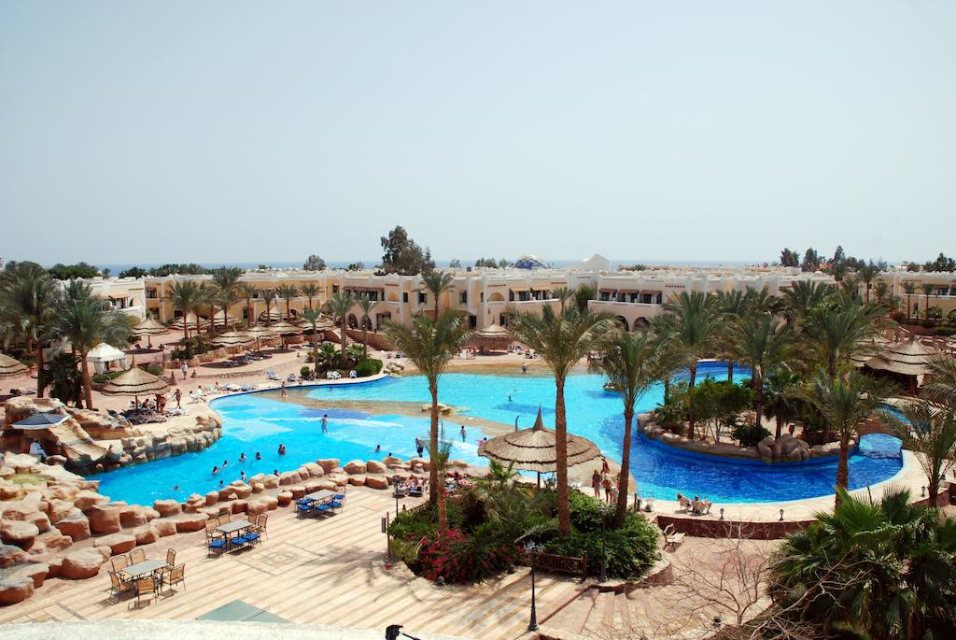
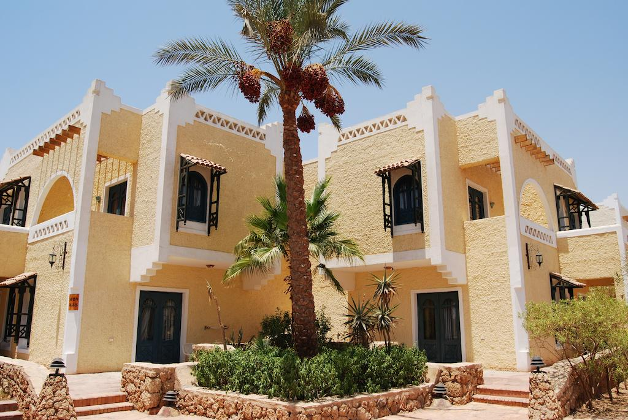

Hotel Grand Plaza 5* (sau similar 5*) – All Inclusive

www.holidayworld.es

- Localizare:
Este amplasat la 8 km de aeroport, la 25 km de Naama Bay si la 29 km de Orasul Vechi, în regiunea Nabq Bay, pe malul marii.

- Facilitățile hotelului:
Hotelul pune la dispoziția turiștilor mai multe restaurante: restaurant “Riviera”, restaurant “Palmera” ambele bufet suedez, restaurant a la carte italian Portofino, pescaresc Star fish, oriental Falafel Oriental, barbeque Grill house, centru spa, sauna, baie cu aburi, jacuzzi, salon de infrumusetare, coafor, programe de animatie seara in amfiteatru, nightclub, sala de conferinte, magazine de suveniruri, mini market, internet cafe, banca, schimb valutar, medic la cerere, parcare, rent a car, servicii de curatatorie si spalatorie.

- Facilitățile camerelor:
Camerele au finisaje deosebite si facilitati moderne: bai cu dus sau cada, uscator de par, telefon, internet wireless, TV satelit, balcon sau terasa cu vedere la gradina.
Loc în Dublă / Triplă – 395 euro

reduceri&suplimente
- NU se acceptă partaj
- Supliment Single – 190 euro

observații
- Tariful afișat este pentru loc în cameră dublă.
- Nu este inclusă taxa de aeroport 95 euro/persoană și taxa de viză 25 euro/persoană.
- Persoanele cu vârsta sub 55 ani care nu au însoțitor peste 55 ani: plătesc supliment 50 euro
- Unitatea de cazare menționată în acest program poate fi modificată, în acest caz agenția oferind o alternativă similară.

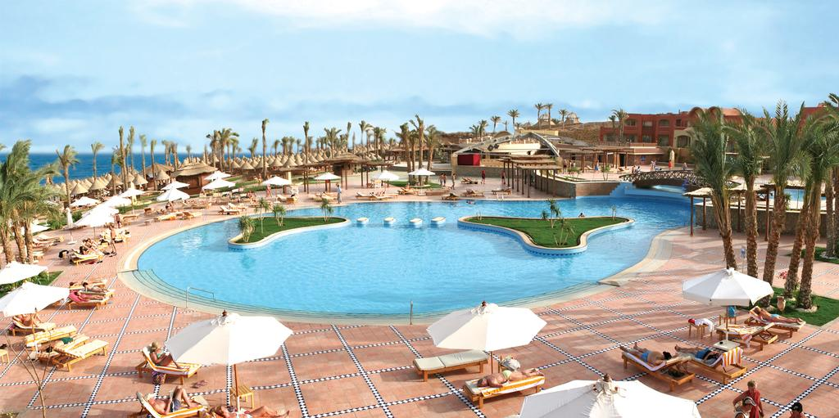
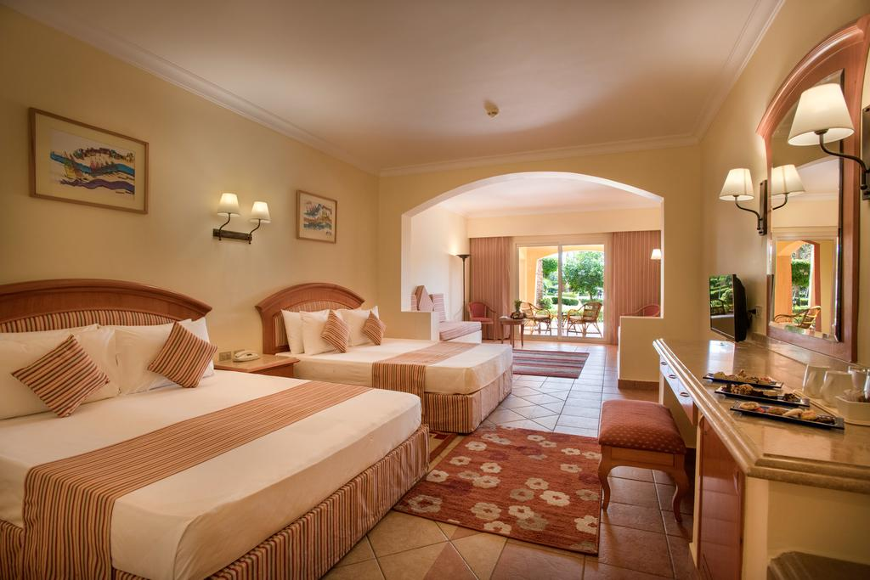

NOTA
- Distributia camerelor la hotel se face de catre receptia acestuia; problemele legate de amplasarea sau aspectul camerei se rezolva de catre turist direct la receptie, asistat de ghidul local.
- Pentru anumite facilitati din hotel sau din camera, hotelierul poate solicita taxe suplimentare (minibar/frigider, seif etc.); in momentul sosirii la hotel, solicitati receptionerului sa va informeze cu exactitate asupra lor.
- Compania aeriană îşi rezervă dreptul de a modifica orarul de zbor.
- Agentia nu se obliga sa gaseasca partaj persoanelor care calatoresc singure
- Turistii se vor prezenta la aeroport cu 2 ore inainte de plecare. Limita de bagaj admisa – 1 bagaj de cala de 20 kg si unul de mana de maxim 10 kg.
- Excursiile opționale pot suferi modificări, iar programul concret, desfășurat pe zile, al excursiilor opționale se va primi la destinație.
- Excursiile opționale gratuite se vor organiza în prima sau în ultima zi, în drum spre aeroport sau hotel, în funcție de orarul de zbor.
- Grupul minim pentru a se organiza excursiile opționale este de minim 20 persoane.
- La frontiera este obligatorie detinerea unui pasaport valabil minim 6 luni

află mai multe pe
www.seniorvoyage.eu

Prezentul program este parte integrantă a contractului de prestări servicii.
Categoria hotelurilor si a mijloacelor de transport este cea oficiala pentru tara vizitata. Autoritatile locale isi rezerva dreptul de a refuza intrarea pe teritoriul statului a oricarei persoane care nu prezinta suficienta incredere. Agentia organizatoare nu poate fi facuta raspunzatoare pentru astfel de situatii ce nu pot fi depistate anterior plecarii. Turistul isi asuma riscurile de a-i fi refuzata intrarea si de aceea este obligat sa informeze agentia asupra oricarui incident petrecut in afara granitelor Romaniei, precum si asupra oricarei tangente pe care o are cu statul vizitat.

